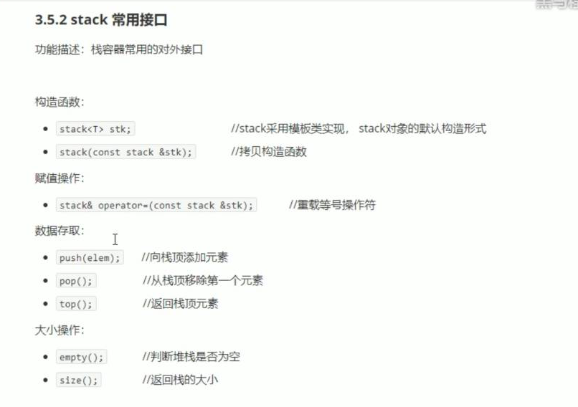

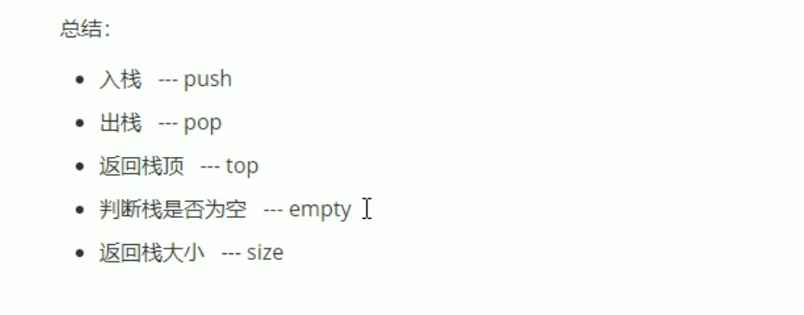

#include <iostream>

using namespace std;

#include <string>

#include <stack>

void test01()

{

stack<int> s;

s.push(10);

s.push(20);

s.push(30);

s.push(40);

s.push(50);

while (!s.empty())

{

cout << "栈顶元素为 ：" << s.top()<<endl;

s.pop();

}

cout << "栈的大小： " << s.size() << endl;

}

int main()

{

test01();

system("pause");

return 0;

}